
RECEPTOR 2 CANAIS
CARACTERISTICAS TECNICAS
• 2 Canais independentes
• Função pulso, Função retenção, Retenção temporizada.
• Permite utilização individual ou simultânea dos reles.
• Frequência de operação: 433,92MHz.
• Alimentação de 10Vdc a 17Vdc.
• Possibilita gravação de ate 150 botões de controle remoto.
• corrente máxima de 10A por rele.

CONEXÕES E CONFIGURAÇÃO
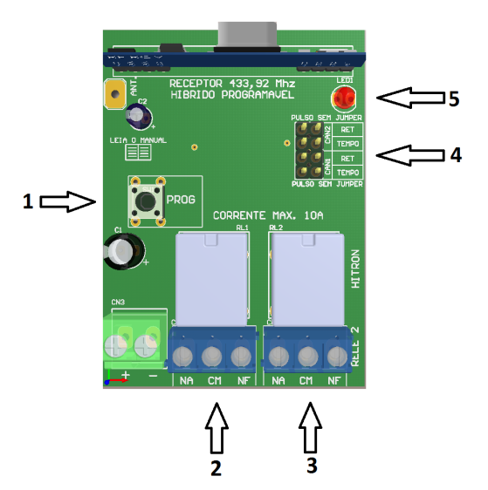
- CHAVE DE PROGRAMAÇÃO.
- BORNE DE CONEXÃO DO RELE 1.
(CM= COMUM, NA= NORMALMENTE ABERTO, NF= NORMALMENTE FECHADO)
- BORNE DE CONEXÃO DO RELE 2.
- (CM= COMUM, NA= NORMALMENTE ABERTO, NF= NORMALMENTE FECHADO)
- JUMPERS DE CONFIGURAÇÃO.
- LED INDICADOR DE STATUS DE PROGRAMAÇÃO.

PROGRAMAÇÃO
RESET DA PLACA:
Mantenha a chave de programação pressionada até que o led pisque por varias vezes seguidas.
ACIONANDO SOMENTE O RELE 1:
Pressione a chave de programação até que o led pisque uma vez, em seguida acione a tecla do controle a ser programada para acionar a saída 1 até que o led se apague.
ACIONANDO SOMENTE O RELE 2:
Pressione e solte a chave de programação até que o led pisque duas vez, em seguida acione a tecla do controle a ser programada para acionar a saída 2 até que o led se apague.
ACIONANDO SIMULTANEAMENTE OS DOIS RELES:
Pressione e solte a chave de programação até que o led pisque três vez, em seguida acione a tecla do controle a ser programada para acionar as duas saídas até que o led se apague.
CONFIGURAÇÃO DOS JUMPERS
OBS: Configuração valida para os dois canais, em caso de utilização de modo simultâneo, a configuração deve ser feita na opção CAN1.
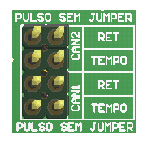MODO PULSO (Rele fica acionado enquanto o controle remoto estiver acionado).
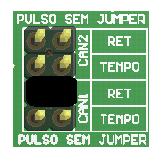MODO RETENÇÃO (Rele muda de estado a cada acionamento do controle remoto).
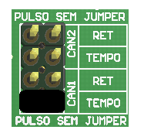MODO TEMPO (Rele ficara acionado de maneira temporizada, a cada acionamento do controle remoto corresponde a mais 30 segundos , podendo chegar a 180 segundos)

EXEMPLO DE LIGAÇÃO DE UMA LAMPADA
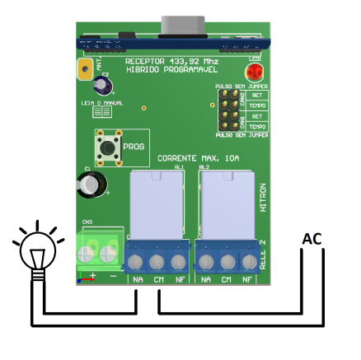

EXEMPLO DE LIGAÇÃO EM BOTOEIRA DE ELETRIFICADOR DE CERCA
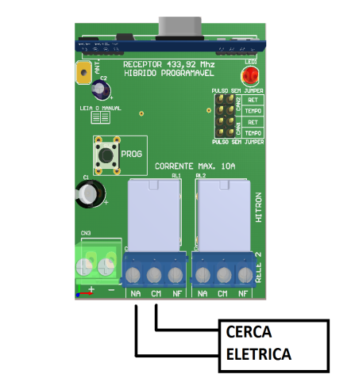

EXEMPLO DE LIGAÇÃO DE FECHADURA 12V COM CARREGADOR DE BATERIAS
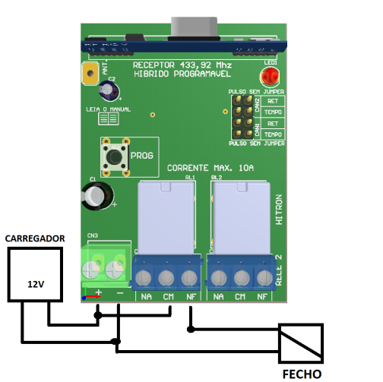

TERMO DE GARANTIA
A HITRON garante esse produto por um ano, contra defeitos de fabricação ou de componentes, contado a partir da data de emissão da nota fiscal de compra do produto Essa garantia limita-se a consertos e reajustes no equipamento, por pessoal técnico autorizado da HITRON, não cobrindo a instalação e danos causados por mau uso do produto. Despesas de embalagem e/ou transporte correm exclusivamente por conta do cliente. O conserto desse aparelho não prolongará o prazo de garantia estabelecido neste termo (parágrafo único, artigo 50 do código de defesa do consumidor). Esta garantia fica sem efeito sob as seguintes condições: A) Após o término do prazo de garantia, contado a partir da data de emissão da nota fiscal. B) Por defeitos causados por agentes da natureza como descargas atmosféricas, chuvas, inundações, incêndio, etc. C) Por defeitos causados por quedas, pancadas, riscos ou qualquer outro acidente de ordem física. D) Por violação do equipamento ou tentativa de conserto por pessoa não autorizada pela HITRON.
Produto:_____________________________________________ Modelo:_____________________________________________ NF:___________________ Data de compra: _____/____/_____ Defeito:_____________________________________________
FABRICADO POR CNPJ: 26.227.241/0001-61 - Industria Brasileira

